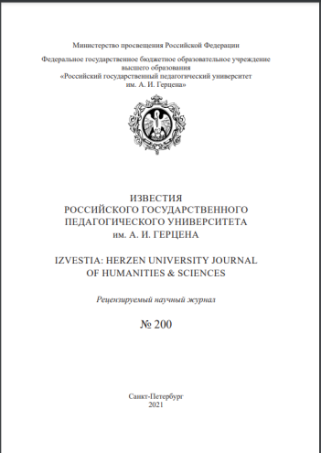
Гончарова Г.А., Лазуренко С.Б., Голубчикова А.В. Образовательная среда для детей с ограниченными возможностями здоровья и инвалидностью в современной школе // Известия РГПУ им. А.И. Герцена. – 2021. – №200. – С. 7-17. - https://www.doi.org/10.33910/1992-6464-2021-200-7-17

Аннотация:
В статье представлены результаты нормативно-правовой и гигиенической оценки, проведенной на основании мониторингового исследования и анализа действующих санитарноэпидемиологических требований к устройству, содержанию, оборудованию, режиму работы и организации обучения и воспитания в организациях, осуществляющих образовательную деятельность по адаптированным основным общеобразовательным программам для обучающихся с ограниченными возможностями здоровья. Ранжированы проблемы в обеспечении безопасной и безбарьерной среды. Указано, что оптимизация ситуации требует комплексных решений: усовершенствования материально-технической и нормативно-правовой базы, регламентации психолого-педагогического сопровождения, повышения качества медицинской помощи детям с ОВЗ и инвалидностью и экспертно-аналитической работы в педагогических и медицинских организациях.
Ключевые слова: дети с ограниченными возможностями здоровья, дети-инвалиды, специальное образование, образовательная среда, здоровьесберегающие технологии, нормативноправовая база, гигиеническая оценка.

